české vysoké
učení technické
v Praze

Fakulta
Biomedicínského
inženýrství

Choose an item.
práce

2019

ČESKÉ VYSOKÉ UČENÍ TECHNICKÉ V PRAZE
Fakulta biomedicínského inženýrství
Katedra zdravotnických oborů a ochrany obyvatelstva

Název v jazyce práce
podnázev v jazyce práce (má-li práce podnázev, jinak smazat)

Název v angličtině
podnázev v angličtině (má-li práce podnázev, jinak smazat)

Diplomová práce

Studijní program (viz http://www.fbmi.cvut.cz/fakulta/uredni-deska):
Studijní obor (viz http://www.fbmi.cvut.cz/fakulta/uredni-deska):

Vedoucí práce (včetně správných titulů!):

Jméno Příjmení (autora práce)

Kladno, květen či červenec rok

Zadání práce – list formuláře Zadání diplomové práce – originál v 1. vazbě, ofocený originál ve 2. vazbě.

Prohlášení
Prohlašuji, že jsem Choose an item. práci s názvem…………………………… Choose an item. samostatně pouze s použitím pramenů, které uvádím v seznamu bibliografických odkazů.
Nemám závažný důvod proti užití tohoto školního díla ve smyslu § 60 zákona
č. 121/2000 Sb., o právu autorském, o právech souvisejících s právem autorským a o změně některých zákonů (autorský zákon), ve znění pozdějších předpisů.
V Choose an item. dne Click or tap to enter a date.
……………………….
podpis

Poděkování
V této části máte možnost v jednom, maximálně dvou odstavcích poděkovat těm, kteří vás během psaní podporovali. Obvykle se děkuje vedoucímu práce, který se podílel na jejím vzniku většinou svou trpělivostí, cennými radami a kritickými, ale konstruktivními připomínkami. Poděkování může dále patřit případným konzultantům, odborným pracovištím, zařízením, institucím, jejich vedení a dalším entitám a to nejčastěji za umožnění realizace praktické části.
Sami nebuďte v poděkování kritičtí.
Abstrakt
Přibližně čtyři odstavce výstižně popisující téma, metody a výsledky závěrečné práce.
Klíčová slova
Seznam slov a slovních spojení oddělených středníkem reprezentující téma práce a použité metody řazené podle relevance od nejdůležitějšího. Například:
Šablona; styl; psaní závěrečné práce; nadpisy; odstavce; písmena; počet slov.
Abstract
Approximately four paragraphs concisely describing the topic, methods and results of the thesis.
Keywords
The list of words and phrases separated by semicolons representing the theme of the work and the methods used ranked by relevance from the most important. For example:
Template; style; writing a thesis; headlines; paragraph; letters; word count.
Obsah
1 Úvod 3
1.1 Ukázka formátování odrážek 3
1.1.1 Číslovaný seznam 3
1.1.2 Odrážky 3
1.1.3 Celé věty (odstavce) jako odrážky 3
1.2 Citace 3
1.3 Tabulka 3
1.3.1 Jednoduchá tabulka 3
1.3.2 Tabulka na ležato 3
1.4 Obrázek 3
2 Současný stav 3
3 Cíle práce a hypotézy 3
4 Metodika 3
5 Výsledky 3
6 Diskuze 3
7 Závěr 3
8 Seznam použitých zkratek 3
9 Seznam použité literatury 3
10 Seznam použitých obrázků 3
11 Seznam použitcýh tabulek 3
12 Seznam příloh 3

Úvod

Ukázka formátování odrážek

Číslovaný seznam
Pokud je číslovaný seznam součástí věty píšeme jej například takto:
- raz;
- dva;
- tři.

Odrážky
Pokud seznam stojí samostatně, začínáme jej velkým písmenem, oddělujeme středníkem a končíme tečkou.
- Kočka;
- pes;
- ovce;
- ptakopysk.

Celé věty (odstavce) jako odrážky
- V seznamu lze uvádět také celé věty, souvětí nebo odstavce.
- V takovém případě se věty píší klasicky.
- Začínají velkým písmenem a končí tečkou.

Citace
Citace pište v uvozovkách a pro jejich formátování použijte styl citace ze seznamu stylů. Proč? „Protože jsem to řekl.“ ^{[1]}

Tabulka

Jednoduchá tabulka
Tabulka 1 Ukázka malé tabulky
Jméno | číslo | váha (v kg) | věta
Emil | 42 | 125 | Emil je velké číslo a dost váží.
Pavel | 22 | 16 | Pavel je jako pírko a bez dvou za dvacet.

Obrázek
Pokud ve své práci použijete cizí obrázek, graf, ilustraci, atp. Je nutné citovat zdroj jako by šlo o přímou citaci a v popisku obrázku uvést příslušný bibliografický odkaz.
Obrázek 1 BSD Daemon je společný maskot operačních systémů z rodiny BSD. ^{[2]}
Použijete-li ilustraci obsahující popisky v jazyce jiném, než je jazyk vaší závěrečné práce, je vhodné uvést legendu, nebo ilustraci lokalizovat. V případě úprav je nutné toto zmínit v popisku.
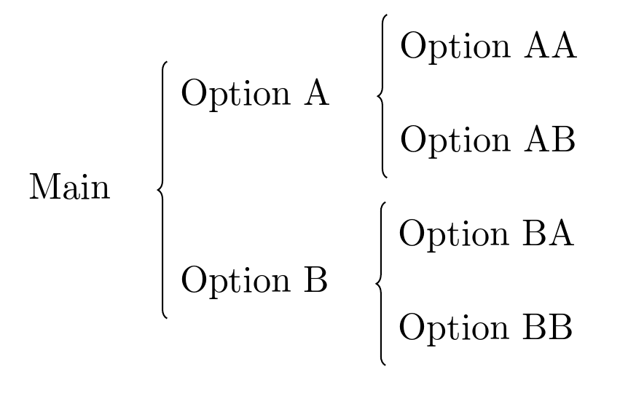
Obrázek 2 Ukázka obrázku s legendou. Main ‒ hlavní; option ‒ možnost. ^{[3]}

Současný stav

Cíl práce a hypotézy

Metodika

Výsledky

Diskuze

Závěr

Seznam použitých zkratek

Seznam použité literatury
- LÁLA, František. 13 způsobů, jak být citován. Vydání první. Ilustroval Jiří Zálom, přeložila Petra Poláčková. Praha: Dlouhá fronta, 2016. ISBN 123-45-678-9101-1.
- ECO, Umberto (ed.). Dějiny krásy. Vyd. 1. Přeložila Gabriela Chalupská. Praha: Argo, 2005. ISBN 8072036777.
- Folders!. BURTON, Loren. Penflip [online]. Los Angeles, 2016 [cit. 2016-11-01]. Dostupné z: https://www.penflip.com/Penflip/blog/blob/master/folders.md

Seznam použitých obrázků
Obrázek 1 BSD Daemon je společný maskot… 3
Obrázek 2 Ukázka obrázku s legendou… 3

Seznamu použitých tabulek
Tabulka 1 Ukázka malé tabulky 3
Tabulka 2 K vytvoření této tabulky je potřeba ovládnout práci s oddíly. 3

Seznam Příloh

